广东生态工程职业学院智能制造学院电脑室强弱电综合布线采购项目需求书

- 项目名称:广东生态工程职业学院智能制造学院电脑室强弱电综合布线采购项目
- 项目预算：60000.00元
- 服务地址: 广州市天河区广汕一路297号
- 项目报价：超过预算金额则视为无效报价
- 供应商须知：
- 供应商应具备《政府采购法》第二十二条规定的条件。
- 投标人是具有独立承担民事责任能力的法人或其他组织；（提供营业执照、税务登记证及组织机构代码证、或三证合一复印件）；
- 具有履行合同所必需的设备和专业技术能力；
- 投标人具有依法纳税和社会保障资金的良好记录；
- 具有良好的商业信誉和健全的财务会计制度；
- 参加政府采购活动前三年内，在经营活动中无重大违法记录。
- 报价供应商认真查看项目需求书（附件），根据项目需求书上的要求填写信息和提交资料，报价表不允许改动并完整打印，否则视为无效报价（备注：所提供的资料均需加盖公章）。
- 落实《政府采购促进中小企业发展管理办法》有关规定，中小企业须提供中小企业声明函。
- 报价供应商提供的设备必须是厂商原装、全新的产品，报价时密封提交，否则视为无效报价。
- 本项目不接受联合体竞价。
- 报价供应商截止递交报价文件的时间为2025年9月17日下午3点，报价文件必须密封，否则一律拒收。报价供应商可快递寄送（必须用顺丰快递）或现场递交，快递到付拒收。
- 投标联系人：张老师 联系方式：13710623224
投标地址：广州市天河区广汕一路297号广东生态工程职业学院办公楼203室，可快递寄送（必须用顺丰快递）或现场递交。
- 项目内容及要求:
项目内容：广东生态工程职业学院智能制造学院新建3间电脑室强弱电综合布线采购项目，分别为101室,102室,103室，（附图）及设备明细清单（附表）

附表：智能制造学院电脑室强弱电综合布线101室项目及设备明细清单
101室
1 | 地面开槽 | 1、强电地面开槽规格：55MM*55MM,长度40米110*55MM 长度26米  2、弱电地面开槽规格；55MM*55MM,长度40米110*55MM 长度30米  3、其它打拆废料清理。  4，回填复原 | 1 | 项
2 | 金属线槽 | 1，镀锌线槽50MM*50MM*0..8MM线槽90米  2，镀锌线槽100MM*50MM*0.8MM线槽60米  3，水平弯头和三通30个 | 1 | 项
3 | 电源线路铺设 | 从电箱单独接珠江牌3*4mm²铜芯线到每一排电脑台12-15台当作主线，含施耐德空开，再接3*2.5mm²铜芯线给每台电脑接入2个5孔插座，（3*4mm² 153米，3*2.5mm² 135米） | 1 | 项
4 | 辅料等 | 金属波纹软管，防火阻燃穿电线DN20 146米 绝缘胶布1卷，六类水晶头，接线端子等 | 1 | 项
5 | 插座面板 | 5孔插座面板122个，明装底盒122个，每台电脑2个共10孔 | 1 | 项
6 | 网线铺设 | CAT-6标准的双绞线缆无氧铜材质，61台电脑，1135米 | 1 | 项
7 | 网线标签 | 每台电脑贴上对应的网线标签纸 | 1 | 项
8 | 防雷防浪涌保护器 | 高频防雷滤波抗电涌保护器避雷器 | 1 | 个
9 | 网络机柜 | 国标18U网络机柜 | 1 | 个
10 | 施工费 | 开槽布线安装调试人工费用 | 1 | 项
备注：

101室布局图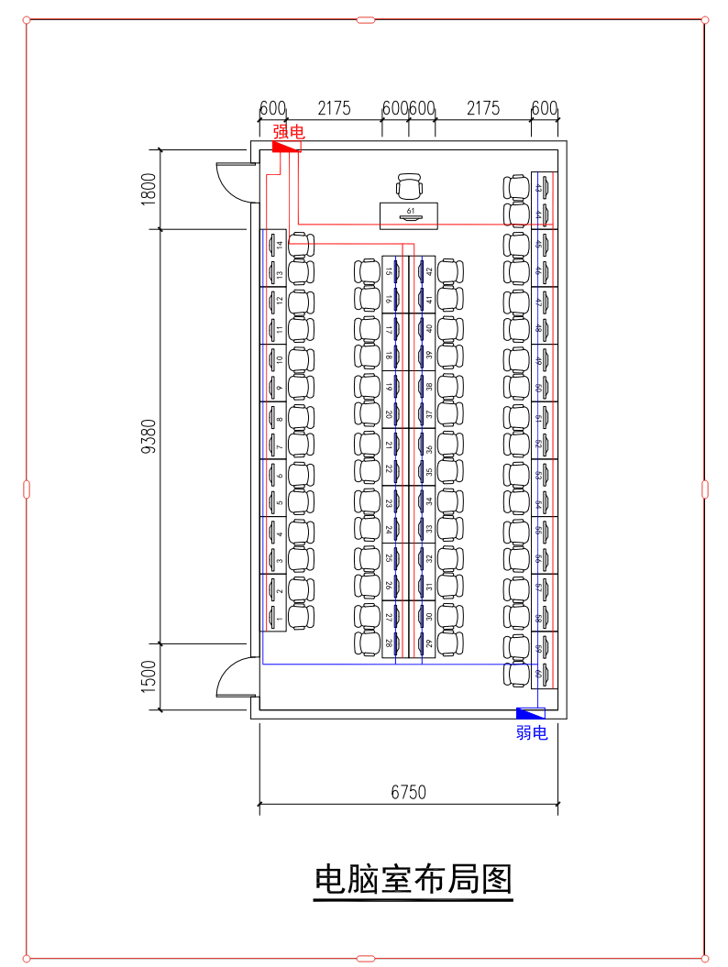
附表：智能制造学院电脑室强弱电综合布线102室项目及设备明细清单
102室
1 | 地面开槽 | 1、强电地面开槽规格：55MM*55MM,长度40米110*55MM 长度26米  2、弱电地面开槽规格；55MM*55MM,长度40米110*55MM 长度30米  3、其它打拆废料清理。  4，回填复原 | 1 | 项
2 | 金属线槽 | 1，镀锌线槽50MM*50MM*0..8MM线槽90米  2，镀锌线槽100MM*50MM*0.8MM线槽60米  3，水平弯头和三通30个 | 1 | 项
3 | 电源线路铺设 | 从电箱单独接珠江牌3*4mm²铜芯线到每一排电脑台12-15台当作主线，含施耐德空开，再接3*2.5mm²铜芯线给每台电脑接入2个5孔插座，（3*4mm² 153米，3*2.5mm² 135米） | 1 | 项
4 | 辅料等 | 金属波纹软管，防火阻燃穿电线DN20 146米 绝缘胶布1卷，六类水晶头，接线端子等 | 1 | 项
5 | 插座面板 | 5孔插座面板122个，明装底盒122个，每台电脑2个 | 1 | 项
6 | 网线铺设 | CAT-6标准的双绞线缆无氧铜材质，61台电脑，1135米 | 1 | 项
7 | 网线标签 | 每台电脑贴上对应的网线标签纸 | 1 | 项
8 | 防雷防浪涌保护器 | 高频防雷滤波抗电涌保护器避雷器 | 1 | 个
9 | 网络机柜 | 国标18U网络机柜 | 1 | 个
10 | 施工费 | 开槽布线安装调试人工费用 | 1 | 项
备注：

102室布局图

附表：智能制造学院电脑室强弱电综合布线103室项目及设备明细清单
1 | PVC弧形线槽 | 1，6号规格：67MM*17MM,长度40米  2，10号规格 100*26MM 长度30米 | 1 | 项
2 | 辅料等 | 金属波纹软管DN20，防火阻燃穿电线，168米，  绝缘胶布1卷，水晶头，接线端子，六类水晶头等 | 1 | 项
3 | 电源线路铺设 | 从电箱单独接珠江牌3*4mm²铜芯线到每一排电脑台12-15台当作主线，含施耐德空开，再接3*2.5mm²铜芯线给每台电脑接入2个5孔插座，（3*4mm² 153米，3*2.5mm² 120米） | 1 | 项
4 | 网线铺设 | CAT-6标准的双绞线缆无氧铜材质，51台电脑，985米 | 1 | 项
5 | 插座面板 | 5孔插座面板102个，明装底盒102个 | 1 | 项
6 | 网线标签 | 每台电脑贴上对应的网线标签纸
7 | 防雷防浪涌保护器 | 高频防雷滤波抗电涌保护器避雷器 | 1 | 个
8 | 网络机柜 | 国标18U网络机柜 | 1 | 个
9 | 施工费 | 开槽布线安装调试人工费用 | 1 | 项
备注：
103室

103室布局图（实际布置51台，按实际情况布置）
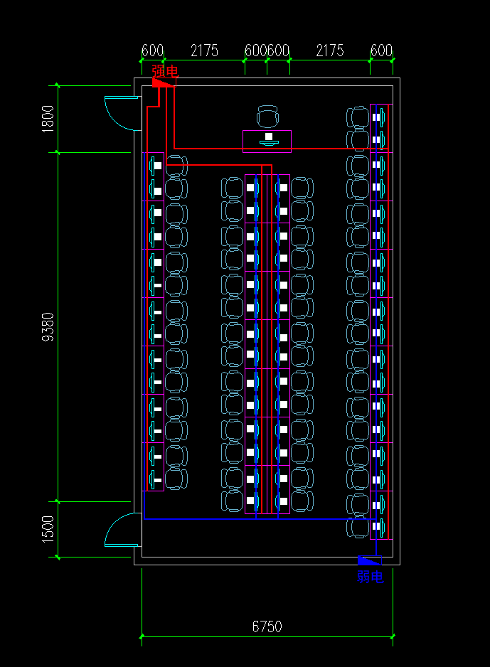
- 交货期、交货地点
（一）交货期：合同签订后30天内。要求完成安装、调试、验收并交付使用。由中标供应商免费送货到采购人指定的地点安装。
（二）交货地点：广州市天河区广汕一路297号
- 安装调试及售后服务
（一）质量要求和技术标准
1. 所有货物必须是制造商原装出厂的、全新的、包装完好，表面无划伤、无碰撞，各项技术指标完全符合国家有关质量检测、环保标准及产品出厂标准中标供应商保证提供的货物不侵犯任何第三方的专利、商标或版权。否则，中标供应商须承担对第三方的专利或版权的侵权责任并承担因此而发生的所有费用。
2.中标供应商提供的货物（含零配件、随机工具等）必须是全新的、表面和内部均无瑕疵的新品。
3.线路、水管等安装工程需符合实训室实训操作的便利性及美观性，其中线路图参考附图，施工时以现场实际为准。
4.包装和运输：中标供应商应采取防潮、防雨、防冻、防锈等相应措施对货物进行包装，确保货物在正常作业和装卸条件下安全无损地到达采购人指定地点。
（二）售后服务
1.所供货物要求自验收合格之日起按照合同要求免费落实质保期保修承诺（质保期为壹年），所需的费用应包含在投标报价中，质保期内中标供应商必须负责免费维修及更换配件，质保期均自货物交齐给采购人并经采购人对货物及其质量技术全部验收合格并签署《验收合格报告书》之日起计算。
2.质保期内提供不定期的上门维护、保养服务，投标货物或配件若发生故障或破损，要求最多2小时维修响应，24小时内修复，无法修复的，质保期内需更换新产品或免费提供代用产品。
（三）货物验收
1.安装调试完成后双方共同进行验收，验收过程所发生的一切费用由中标供应商承担，并签署项目验收报告。
2.验收依据：招标文件、投标文件、合同、样板、厂家货物技术标准说明及国家有关的质量和环保标准规定，均为验收依据。
- 付款结算：
（一）货物的采购数量，采购人根据现场的实际情况，有权对所有货物的数量增加或减少，最终以采购人实际的安装数量为准，结算也以实际安装数量结算，但不能超出中标价，投标人报价应综合考虑该因素。
（二）项目服务完成后，经采购人和中标供应商双方确认服务验收合格后，中标人提交付款申请并提供相应金额的正式发票后，采购人在20个工作日内一次性支付合同金额的100%。
- 其他要求
- 报价供应商须保证合同货物（含零部件、配件等）是全新、未曾使用过的，无损伤、无变形、油漆喷涂均匀、无脱落等质量问题，其质量、规格及技术特征符合要求，提供原厂采购承诺函，以纸质版加盖公章提交，否则视为无效报价。
- 中标供应商提供假冒、劣质或以次充好的产品，经质检部门证实，中标供应商必须承担由于产品质量、安装不当等引发的事故（财产损失、人身伤亡）责任和全部费用，并追究其法律责任。
- 评审规则
（一）本次询价须满足3家或以上供应商提交报价；若不足三家，本次询价失败。
（二）无论询价结果如何，供应商应承担准备文件和递交文件所发生的任何成本和费用。
（三）最低评标（审）价法：在满足采购需求全部实质性要求的供应商中选择报价最低的供应商为成交（中标）供应商。
- 供应商提交的资料（提交的资料均须加盖公章）
- 按要求提交加盖报价供应商公章的《报价一览表》（附件1）。
- 按要求提交加盖报价供应商公章的《报价明细表》（附件2）。

按要求提交加盖报价供应商公章的《承诺书》（附件3）。
- 提交企业法人《营业执照》副本或事业单位法人证书或法人登记证书复印件，并加盖报价供应商公章。
- 供应商所递交的报价文件须密封完好，并且在封面填写项目名称；采购人拒收没有密封完好的报价文件。

附件1

报价一览表

货币单位：人民币元
项目名称 | 广东生态工程职业学院智能制造学院电脑室强弱电综合布线采购项目
总报价（元） | ￥
总报价（元） | 大写：
备注
注：
- 本表报价包含完成本项目应预见和不可预见的一切含税费用。
- 填写此表时不得改变表格的形式。
- 以上表中内容必须计算机录入、填写、打印。手写按无效报价处理。
- 必须满足服务内容等服务要求。

投标人（公章）：
投标人地址：
法定代表人或代理人姓名（手写签名）：
身份证号码：
联系电话：
日 期：

（注：本报价表为必要文件，必须加盖供应商公章和法定代表人或代理人亲笔签名（代理人签名需提供法定代表人授权证明），否则视为无效报价。）

附件2
报价明细表
货币单位：人民币元
序号 | 产品/项目名称 | 规格/项目内容 | 数量 | 单位 | 单价/元 | 金额/元
101室
1 | 地面开槽 | 1、强电地面开槽规格：55MM*55MM,长度40米110*55MM 长度26米  2、弱电地面开槽规格；55MM*55MM,长度40米110*55MM 长度30米  3、其它打拆废料清理。  4，回填复原 | 1 | 项
2 | 金属线槽 | 1，镀锌线槽50MM*50MM*0..8MM线槽90米  2，镀锌线槽100MM*50MM*0.8MM线槽60米  3，水平弯头和三通30个 | 1 | 项
3 | 电源线路铺设 | 从电箱单独接珠江牌3*4mm²铜芯线到每一排电脑台12-15台当作主线，含施耐德空开，再接3*2.5mm²铜芯线给每台电脑接入2个5孔插座，（3*4mm² 153米，3*2.5mm² 135米） | 1 | 项
4 | 辅料等 | 金属波纹软管，防火阻燃穿电线DN20 146米 绝缘胶布1卷，六类水晶头，接线端子等 | 1 | 项
5 | 插座面板 | 5孔插座面板122个，明装底盒122个，每台电脑2个共10孔 | 1 | 项
6 | 网线铺设 | CAT-6标准的双绞线缆无氧铜材质，61台电脑，1135米 | 1 | 项
7 | 网线标签 | 每台电脑贴上对应的网线标签纸 | 1 | 项
8 | 防雷防浪涌保护器 | 高频防雷滤波抗电涌保护器避雷器 | 1 | 个
9 | 网络机柜 | 国标18U网络机柜 | 1 | 个
10 | 施工费 | 开槽布线安装调试人工费用 | 1 | 项
102室
11 | 地面开槽 | 1、强电地面开槽规格：55MM*55MM,长度40米110*55MM 长度26米  2、弱电地面开槽规格；55MM*55MM,长度40米110*55MM 长度30米  3、其它打拆废料清理。  4，回填复原 | 1 | 项
12 | 金属线槽 | 1，镀锌线槽50MM*50MM*0..8MM线槽90米  2，镀锌线槽100MM*50MM*0.8MM线槽60米  3，水平弯头和三通30个 | 1 | 项
13 | 电源线路铺设 | 从电箱单独接珠江牌3*4mm²铜芯线到每一排电脑台12-15台当作主线，含施耐德空开，再接3*2.5mm²铜芯线给每台电脑接入2个5孔插座，（3*4mm² 153米，3*2.5mm² 135米） | 1 | 项
14 | 辅料等 | 金属波纹软管，防火阻燃穿电线DN20 146米 绝缘胶布1卷，六类水晶头，接线端子等 | 1 | 项
15 | 插座面板 | 5孔插座面板122个，明装底盒122个，每台电脑2个 | 1 | 项
16 | 网线铺设 | CAT-6标准的双绞线缆无氧铜材质，61台电脑，1135米 | 1 | 项
17 | 网线标签 | 每台电脑贴上对应的网线标签纸 | 1 | 项
18 | 防雷防浪涌保护器 | 高频防雷滤波抗电涌保护器避雷器 | 1 | 个
19 | 网络机柜 | 国标18U网络机柜 | 1 | 个
20 | 施工费 | 开槽布线安装调试人工费用 | 1 | 项
103室
21 | PVC弧形线槽 | 1，6号规格：67MM*17MM,长度40米  2，10号规格 100*26MM 长度30米 | 1 | 项
22 | 辅料等 | 金属波纹软管DN20，防火阻燃穿电线，168米，  绝缘胶布1卷，水晶头，接线端子，六类水晶头等 | 1 | 项
23 | 电源线路铺设 | 从电箱单独接珠江牌3*4mm²铜芯线到每一排电脑台12-15台当作主线，含施耐德空开，再接3*2.5mm²铜芯线给每台电脑接入2个5孔插座，（3*4mm² 153米，3*2.5mm² 120米） | 1 | 项
24 | 网线铺设 | CAT-6标准的双绞线缆无氧铜材质，51台电脑，985米 | 1 | 项
25 | 插座面板 | 5孔插座面板102个，明装底盒102个 | 1 | 项
26 | 网线标签 | 每台电脑贴上对应的网线标签纸
27 | 防雷防浪涌保护器 | 高频防雷滤波抗电涌保护器避雷器 | 1 | 个
28 | 网络机柜 | 国标18U网络机柜 | 1 | 个
29 | 施工费 | 开槽布线安装调试人工费用 | 1 | 项
合计:
注：附件2的“合计”要与附件1《报价一览表》中的“总报价”一致，否则视为自动放弃询价资格。

报价供应商（公章）： 日期： 年 月 日

（注：本报价表为必要文件，必须加盖报价供应商公章，否则作无效报价处理）

附件3

承诺书

我方已知悉并清楚理解本次采购的全部内容，对本次采购作出实质性响应。同时我方声明：我司完全符合《政府采购法》第二十二条规定的条件；提供的设备是厂商原装、全新的产品且非联合体投标。如若我方不符合上述声明，则贵校有权随时无条件解除双方之间合同，一切责任均由我方承担。

投标人（公章）：
投标人地址：
法定代表人或代理人姓名（手写签名）：
日 期：

（注：本报价表为必要文件，必须加盖供应商公章和法定代表人或代理人亲笔签名（代理人签名需提供法定代表人授权证明），否则视为无效报价。）

